МИНИСТЕРСТВО НАУКИ И ВЫСШЕГО ОБРАЗОВАНИЯ РФ

ФЕДЕРАЛЬНОЕ ГОСУДАРСТВЕННОЕ БЮДЖЕТНОЕ     
ОБРАЗОВАТЕЛЬНОЕ УЧРЕЖДЕНИЕ ВЫСШЕГО ОБРАЗОВАНИЯ     
«ВЯТСКИЙ ГОСУДАРСТВЕННЫЙ УНИВЕРСИТЕТ»

ИНСТИТУТ МАТЕМАТИКИ И ИНФОРМАЦИОННЫХ СИСТЕМ

ФАКУЛЬТЕТ КОМПЬЮТЕРНЫХ И ФИЗИКО-МАТЕМАТИЧЕСКИХ НАУК

КАФЕДРА ПРИКЛАДНОЙ МАТЕМАТИКИ И ИНФОРМАТИКИ

Допущен к защите

заведующего кафедрой ПМИ

_______________ Е.В. Разова

**ИНТЕРПОЛЯЦИЯ ЭКСПОНЕНЦИАЛЬНЫМИ СПЛАЙНАМИ**

Курсовой проект по дисциплине    
«Численные методы»

Выполнил студент группы ПМИб-3302-52    /А.С. Стахиев/

Руководитель доцент Чупраков Павел Григорьевич    /П.Г. Чупраков/

Работа защищена с оценкой ____ ____2023 г.

Члены комиссии:         /

         /

Киров 2023

|  |  |  |
| --- | --- | --- |
| УТВЕРЖДАЮ | | |
| Зав. каф. | | ПМИ |
|  |  | наименование |
|  |  | Разова Е.В. |
| подпись |  | Ф. И. О. |
| "13" февраля | | 2023 г. |

ЗАДАНИЕ   
на курсовой проект

по дисциплине Численные методы

Студенту, обучающемуся на образовательной программе 01.03.02 Прикладная математика и информатика, направленность (профиль) 52 – Математическое и программное обеспечение информационных систем

Тема курсового проекта  «Интерполяция экспоненциальными сплайнами»

1. Исходные данные

Материалы дисциплин «Дифференциальное и интегральное исчисление», «Математика», «Численные методы», «Объектно-ориентированное программирование».

Языки программирования С++ , C# , Python.

2. Основные разделы.

Постановка задачи интерполяции. Сплайн-интерполяция. Экспоненциальные сплайны.

Подбор примеров функций и наборов данных для тестирования алгоритма.

Программная реализация алгоритмов построения интерполяционных экспонент.

Экспериментальное исследование реализованных алгоритмов, формулирование выводов.

3. График выполнения:

Первая аттестация (30%) – 20.03.2023 г.

Вторая аттестация (60%) – 24.04.2023 г.

Третья аттестация (100%) – 29.05.2023 г.

Срок сдачи курсового проекта на кафедру для допуска к защите не позднее 09.06.2023

|  |  |  |  |  |  |
| --- | --- | --- | --- | --- | --- |
| Руководитель | Чупраков П.Г. |  |  |  | 13.02.2023 |
|  | Ф.И.О. |  | подпись |  | дата |
| Задание принял |  |  |  |  |  |
|  | Ф.И.О. |  | подпись |  | дата |

Содержание

Введение 3

1. Задача интерполяции 5

2. Классические методы интерполяции 8

2.1. Линейная интерполяция 8

2.2. Полиномиальная интерполяция 10

2.3. Кубический сплайн 14

3. Метод экспоненциальных сплайнов 17

3.1. Варианты склеивания 20

3.1.1. Склеивание H(x) 20

3.1.2. Склеивание G(x) 21

4. Программная реализация 23

4.1. Примеры работы ПО 26

Заключение 30

Список литературы 31

Приложение A 32

# Введение

Математические методы интерполяции играют важную роль в различных областях науки и техники, где необходимо вычислить значения функции между известными точками. Интерполяция позволяет построить функцию, которая аппроксимирует заданные точки, тем самым предоставляя информацию о значениях функции между ними.

Актуальность темы обусловлена обширностью приложений математических методов интерполяции:

1. Инженерное дело: интерполяция используется для оценки характеристик материалов, которые могут изменяться в зависимости от условий эксплуатации. Также методы интерполяции применяются для определения параметров электрических и механических систем.
2. Финансы: математические методы интерполяции используются для анализа рынка и прогнозирования цен на финансовые инструменты.
3. Геодезия: интерполяция используется для определения высотных отметок местности на основе измерений в некоторых точках.
4. Наука о материалах: интерполяция используется для анализа свойств материалов и создания материалов с определенными свойствами.
5. Компьютерная графика: интерполяция используется для создания плавных кривых и поверхностей в трехмерной графике.

Существует множество методов интерполяции, включая полиномиальную интерполяцию, сплайн-интерполяцию, линейную интерполяцию и т. д. Каждый метод имеет свои особенности и подходит для определенных задач.

Целью данной работы является рассмотрение проблемы интерполяции, в частности подробный разбор метода экспоненциальных сплайнов.

В первой части работы будут описаны простейшие методы интерполяции, далее будет продемонстрирован классический метод кубический сплайнов. После этого будет подробно разобран метод экспоненциальных сплайнов. Кроме того, этот метод будет реализован на языке программирования C++.

# Задача интерполяции

Интерполяция - это метод вычисления значений функции в точках между известными точками (интервалами), на основе значений функции в этих точках (интервалах). Этот метод позволяет оценивать значения функции в точках, где изначально нет данных, но которые необходимы для решения определенных задач.

Интерполяция является частным случаем аппроксимации, которая является методом построения функции, наилучшим образом аппроксимирующей известные данные. Отличие интерполяции от аппроксимации заключается в том, что интерполяция требует, чтобы функция точно проходила через все известные точки (интервалы), в то время как аппроксимация стремится создать функцию, которая наилучшим образом соответствует данным, но не обязательно проходит через все точки.

Существует множество методов интерполяции, включая полиномиальную интерполяцию, сплайн-интерполяцию, линейную интерполяцию и т. д. Каждый метод имеет свои особенности и подходит для определенных задач.

Математически, интерполяция - это метод построения функции которая проходит через известные точ, где .

Таким образом, для любого значения , где значение функции находится путем интерполяции между известными точками

Рассмотрим конкретный пример. В таблице 1 приведен пример исходных данных для задачи интерполяции – пары значений .

*Таблица 1. Исходные данные для задачи интерполяции*

|  |  |
| --- | --- |
|  |  |
|  |  |
|  |  |
|  |  |
|  |  |
|  |  |
|  |  |
|  |  |
|  |  |
|  |  |
|  |  |

Более наглядное представление этих данных в виде точек на графике представлено на рисунке 1.

Рисунок 1. Исходные данные для задачи интерполяции.

На этом примере можем сформулировать задачу интерполяции более интуитивно. На графике (рисунок 1) необходимо провести линию (функцию ), которая проходит через все заданные точки. Из этой постановки сразу видно, что у этой задачи нет единственного решения.

# Классические методы интерполяции

## Линейная интерполяция

Линейная интерполяция - это метод интерполяции, который использует линейную функцию для вычисления значений функции между двумя известными точками и Этот метод применяется, когда известны значения функции f(x) в двух точках и требуется найти значение функции в промежуточной точке между этими точками.

Математический алгоритм линейной интерполяции выглядит следующим образом:

1. Пусть - известные точки и - точка, в которой требуется найти значение функции .
2. Вычисляем угловой коэффициент линейной функции, проходящей через две известные точки:

|  |  |
| --- | --- |
|  | (1) |

1. Вычисляем смещение этой функции:

|  |  |
| --- | --- |
|  | (2) |

1. Вычисляем значение функции в точке :

|  |  |
| --- | --- |
|  | (3) |

Таким образом, линейная интерполяция строит прямую линию между двумя известными точками и использует ее для вычисления значения функции в промежуточной точке.

Вычислив такую линейную функцию для всех последовательных пар точек и мы можем составить кусочно-линейную функцию.

Пример использования линейной интерполяции представлен на рисунке 2.

Рисунок 2. Линейная интерполяция

Как мы видим из графика, по сути, этот метод просто соединяем точки прямыми отрезками. Главное преимущество линейной интерполяции - простота метода, кроме того, он почти не требует вычислений. Из недостатков метода следует отметить, что полученная функция не является гладкой в узловых точках, что может быть серьезной проблемой в приложениях.

## Полиномиальная интерполяция

Полиномиальная интерполяция - это метод интерполяции, который использует полином для аппроксимации функции между заданными точками. Более конкретно, для набора из узловых точек требуется построить полином степени не выше , который проходит через все эти точки, то есть

Для нахождения такого полинома можно использовать формулу Лагранжа:

|  |  |
| --- | --- |
|  | (4) |

где - это i-ый базисный полином, который определяется следующим образом:

|  |  |
| --- | --- |
|  | (5) |

Таким образом, полином выражается как линейная комбинация базисных полиномов, в которых каждый член имеет в числителе разность . Знаменатель представляет произведение разностей .

Интерполяция Ньютона - это метод интерполяции, который используется для аппроксимации функции в виде полинома. Метод основывается на использовании разделенных разностей, которые определяются рекурсивно на основе значений функции в узлах интерполяции.

Пусть дана функция , заданная в узлах интерполяции . Цель метода интерполяции Ньютона состоит в том, чтобы найти полином P(x), который аппроксимирует функцию на всем интервале

Полином Ньютона для интерполяции функции выглядит следующим образом:

|  |  |
| --- | --- |
|  | (6) |

Здесь обозначает значение функции в узле , а - разделенную разность порядка *k*.

Разделенные разности можно рассчитать следующим образом:

|  |  |
| --- | --- |
|  | (7) |

Значения разделенных разностей могут быть вычислены заранее и сохранены в таблице разделенных разностей. Это позволяет значительно ускорить процесс вычисления интерполяционного полинома.

Преимущества метода интерполяции Ньютона включают его простоту и быстроту вычисления, а также возможность использования для интерполяции как равноотстоящих, так и неравноотстоящих узлов интерполяции.

Полиномиальная интерполяция имеет некоторые преимущества по сравнению с линейной интерполяцией, так как позволяет более точно аппроксимировать сложные функции с быстро меняющимися значениями между заданными точками. Однако при использовании более высоких степеней полиномов может возникнуть проблема переобучения, когда полином становится слишком сложным и начинает "подгоняться" под заданные точки, что приводит к плохой обобщающей способности для других значений.

Пример применения полиномиальной интерполяции представлен на рисунке 3.

Рисунок 3. Полиномиальная интерполяция.

Как мы видим по рисунку, полученная линия хорошо интерполирует области в центре графика, однако крайне плохо интерполирует значения на первом и последнем отрезке. Это очень характерно для полиномиальной интерполяции при большом количестве точек. Однако, с точки зрения математики задача решена – полученная функция проходит через все точки. Кроме того, функция является бесконечно дифференцируемой, что может быть очень полезно в приложениях.

## Кубический сплайн

Кубический сплайн - это метод интерполяции, который используется для аппроксимации функции между заданными точками, используя кусочно-кубические полиномы.

Идея кубического сплайна заключается в том, что для каждого отрезка между соседними узловыми точками мы строим кубический полином который аппроксимирует функцию на этом отрезке. При этом мы требуем, чтобы на каждой границе отрезка полиномы для соседних отрезков совпадали в точке пересечения.

Кубический полином на отрезке можно записать в виде:

|  |  |
| --- | --- |
|  | (8) |

где - это коэффициенты, которые мы хотим найти.

Для того чтобы найти эти коэффициенты, мы должны задать четыре условия для каждого отрезка. Обычно используются следующие условия:

1. Значения функции на концах отрезка должны совпадать с узловыми значениями:
2. Первые производные полиномов на соседних отрезках должны совпадать в точках пересечения:
3. При краевых условиях первые или вторые производные могут быть зафиксированы в заданных точках.

Эти условия позволяют нам найти коэффициенты для каждого полинома. Кубические сплайны имеют некоторые преимущества перед другими методами интерполяции, так как они обеспечивают гладкую аппроксимацию функции, а также могут использоваться для нахождения производных и интегралов функции. Однако для построения кубических сплайнов требуется больше вычислительных ресурс т.к. по теперь нам необходимо решать систему линейных уравнений с неизвестными. Результат интерполяции кубическим сплайном представлен на рисунке 4.

Рисунок 4. Интерполяция кубическим сплайном.

Как мы видим по графику, этот метод значительно лучше аппроксимирует исходные данные. При этом полученная линия все еще гладкая (более точно – функция дважды дифференцируема). Метод кубического сплайна зачастую показывает хорошие результаты, является наиболее универсальным и очень часто используется в различных приложениях.

Обобщение кубических сплайнов на любой порядок *k* предполагает использование кусочно-полиномиальных функций порядка *k*. Каждый такой полином применяется на своем сегменте и проходит через заданные точки с заданными производными. Для нахождения коэффициентов полиномов используется метод разделенных разностей.

Кроме того, для гладкости функции, необходимо согласовывать производные на границах сегментов. Например, для интерполяции данных на интервале [a, b] это может быть сделано путем задания начальных условий: производные полинома на границах должны соответствовать производным функции в этих точках.

Таким образом, обобщение кубических сплайнов на любой порядок k заключается в использовании кусочно-полиномиальных функций порядка k, которые проходят через заданные точки с заданными производными и удовлетворяют гладкости на границах сегментов.

# Метод экспоненциальных сплайнов

Метод экспоненциальных сплайнов - это метод интерполяции, который использует экспоненциальные функции в качестве базисных функций для создания плавных кривых, которые проходят через заданные точки данных. Этот метод применяется в основном для интерполяции экспоненциальных данных, таких как данные, связанные с экспоненциальным ростом или убыванием.

Для использования метода экспоненциальных сплайнов, сначала нужно выбрать экспоненциальную функцию в качестве базисной функции. Затем нужно найти коэффициенты для каждой экспоненциальной функции так, чтобы кривая проходила через все заданные точки данных и была плавной на всем протяжении. Обычно используется несколько экспоненциальных функций, чтобы создать сплайн-функцию, которая хорошо аппроксимирует данные.

Для нахождения коэффициентов экспоненциальных функций можно использовать различные методы, такие как метод наименьших квадратов или метод наименьших абсолютных отклонений. Эти методы позволяют определить наилучшие значения коэффициентов для базисных функций, чтобы создать сплайн-функцию, которая хорошо аппроксимирует данные и обеспечивает плавный переход между точками данных.

Метод экспоненциальных сплайнов широко применяется в различных областях, таких как экономика, финансы, наука о материалах, и другие. Этот метод может быть особенно полезен для интерполяции экспоненциальных данных, которые не подчиняются линейным или полиномиальным законам.

Метод экспоненциальных сплайнов заключается в создании сплайн-функции, которая состоит из набора экспоненциальных функций, каждая из которых определена на отрезке между двумя соседними точками данных. Это позволяет создать кривую, которая плавно проходит через все заданные точки данных.

Предположим, что у нас есть набор данных где - координаты точек данных. Для интерполяции этих данных с помощью метода экспоненциальных сплайнов, сначала выбирается базисная функция в виде экспоненциальной функции:

|  |  |
| --- | --- |
|  | (9) |

где - коэффициенты, которые будут определяться при интерполяции данных.

Далее, используя эту базисную функцию, создается набор экспоненциальных функций для каждого отрезка между двумя соседними точками данных:

|  |  |
| --- | --- |
|  | (10) |

Каждая из функций должна удовлетворять следующим условиям:

1. Функция должна проходить через точки данных:
2. Функция должна быть непрерывной на всем интервале
3. Функция и ее первая производная должны быть непрерывны на всем интервале .

Для определения коэффициентов каждой экспоненциальной функции можно использовать метод наименьших квадратов, который минимизирует сумму квадратов отклонений между значениями функции и соответствующими значениями данных. Это позволяет определить наилучшие значения , чтобы создать сплайн-функцию, которая хорошо аппроксимирует данные и обеспечивает плавный переход между точками данных.

В данной работе мы будем опираться на методы поиска коэффициентов, изложенные в статье А.С. Ильина «Алгоритм интерполяции возрастающей функции экспоненциальными сплайнами». В случае, когда исходные данные заданы на равномерных шагах аргумента существует аналитическое решение и для нахождения коэффициентов экспоненты на точках достаточно воспользоваться формулами

|  |  |
| --- | --- |
|  | (11) |

Следует отметить важность этого результата, ведь задачи с равномерными шагами аргумента встречаются крайне часто и иметь аналитическое решение для такого случае действительно полезно.

В примере, который мы рассматривали ранее, шаг аргумента тоже равномерен, поэтому мы можем сразу получить все нужные нам экспоненты.

Осталось только собрать из этих экспонент единую интерполирующую функцию.

### Склеивание H(x)

Простейшим способом для этого является усреднение по соседним отрезкам, то есть результирующая функция на отрезки будет равна

(12)

Результат работы алгоритма экспоненциальных сплайнов представлен на рисунке 5.

Рисунок 5 - Склеивание H(x)

Как мы видим, в областях небольшого роста линия получается достаточно плавной. В центре графика, где функция резко возрастает функция выглядит как кусочно-линейная. Однако, как было сказано ранее полученная по методу экспоненциальных сплайнов функция является дифференцируемой. То есть данный метод сочетает в себе достоинства всех ранее рассмотренных методов.

### Склеивание G(x)

Рассмотрим склеивание 2 функций следующего вида:

(13)

В этом варианте первая производная:

(14)

обладает свойством непрерывности; при этом = .

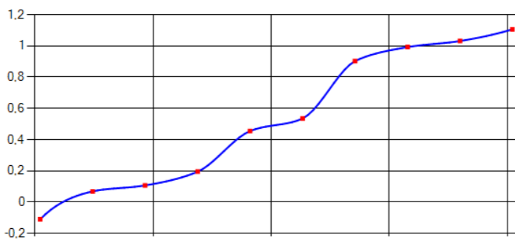

Рисунок 6 – Склеивание G(x)

В этом способе плавность кривой достигается за счет минимизации максимальной разности углов, которая выражена в уравнении:

(15)

Зачастую в задачах интерполяции данные не являются равномерно распределенными. То есть шаги по переменной не являются постоянными. Метод экспоненциальных сплайнов может быть применен и к задаче с таким усложнением, однако для оценки коэффициентов потребуется использовать численные методы решения уравнения. Пусть у нас есть три точки измерения, для вычисления потребуется решить нелинейное уравнение:

(16)

Функция R(A) имеет спад от минус-бесконечности и возрастание в плюс-бесконечность, а в отрицательную область плавно входит через точку R(0) = 0. Поэтому точка выхода из отрицательной области (искомое решение уравнения) находится приблизительно на таком же расстоянии от точки минимума , как и точка R(0). для поиска точки минимума запишем уравнение с первой производной:

(17)

После этого предлагается использовать итерационный метод Ньютона:

(18)

В качестве начального приближения используется удвоенное расстояние до точки минимума, являющееся приближенным решением уравнения (16). Берем его в качестве начального значения для итерационного процесса по методу касательных:

(19)

После вычисления коэффициента мы находим из системы линейных уравнений:

В качестве примера рассмотрим данные, представленные в таблице 2.

Таблица 2. Исходные данные для задачи интерполяции

|  |  |
| --- | --- |
|  |  |
|  |  |
|  |  |
|  |  |
|  |  |
|  |  |
|  |  |
|  |  |
|  |  |
|  |  |
|  |  |

Результат работы алгоритма экспоненциальных сплайнов с непостоянными шагами представлен на рисунке 7.

Рисунок 7 - Метод экспоненциальных сплайнов (неравномерный шаг).

# Программная реализация

Для имплементации алгоритма экспоненциальных сплайнов был выбран компилируемый язык C++, который обладает рядом преимуществ:

1. Высокая производительность: C++ - это компилируемый язык, что означает, что код компилируется в машинный код, что позволяет программам работать очень быстро и эффективно. Это особенно важно для математических вычислений, которые могут быть очень ресурсоемкими.
2. Мощная библиотека: C++ имеет широко используемую и мощную библиотеку STL (Standard Template Library), которая содержит множество контейнеров данных и алгоритмов для работы с ними. Это позволяет программистам легко и эффективно работать с большими объемами данных.
3. Богатые возможности для объектно-ориентированного программирования: C++ имеет множество возможностей для объектно-ориентированного программирования (ООП), что позволяет легко создавать и использовать классы и объекты. ООП может быть особенно полезным для математических вычислений, поскольку они могут быть организованы в объекты, которые легко манипулировать и переиспользовать.
4. Низкоуровневый доступ к памяти: C++ позволяет программистам иметь низкоуровневый доступ к памяти, что может быть полезно для оптимизации вычислений и управления ресурсами.
5. Кроссплатформенность: C++ можно скомпилировать для широкого диапазона платформ, включая Windows, Linux и macOS. Это позволяет программистам писать код на C++ и запускать его на разных операционных системах без необходимости переписывать код.
6. Широкое применение: C++ широко используется в индустрии и научных кругах, что означает, что есть большое количество ресурсов и библиотек, доступных для использования.

В целом, C++ — это очень мощный язык программирования, который обладает множеством возможностей для математических вычислений и научных.

В разработанной программе есть возможность считывать исходные данные из файла и записывать полученный результат в отдельный файл. Основной функцией является exp_spline, которая вычисляет значение интерполяционной функции (зависит от исходных данных x,y) в любой точке x_eval.

Интерфейс ПО состоит из одной экранной формы, представленной на рисунке 3.1.

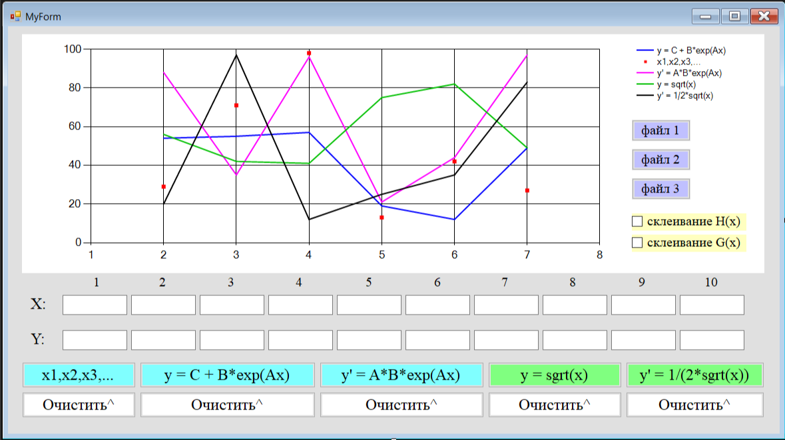

Рисунок 8 – Интерфейс ПО

Основные элементы, представленные на данной экранной форме:

* Окно вывода множества точек и проходящей через них сплайн-функции, а также графика производной.
* 2 строки по 10 ячеек для ввода координат точек X и Y.
* Кнопки с формулами выводят соответствующие кривые на график.
* Элементы «файл 1,2,3» для автоматического заполнения ячеек координатами из заготовленных элементов кода.
* Элемент «очистить» обновляет график до первичного состояния и стирает данные.
* Чек-боксы представляют метод склеивания, которым выводятся формулы в бирюзовых кнопках.

Стартовое состояние ПО после запуска представлено на рисунке 7.

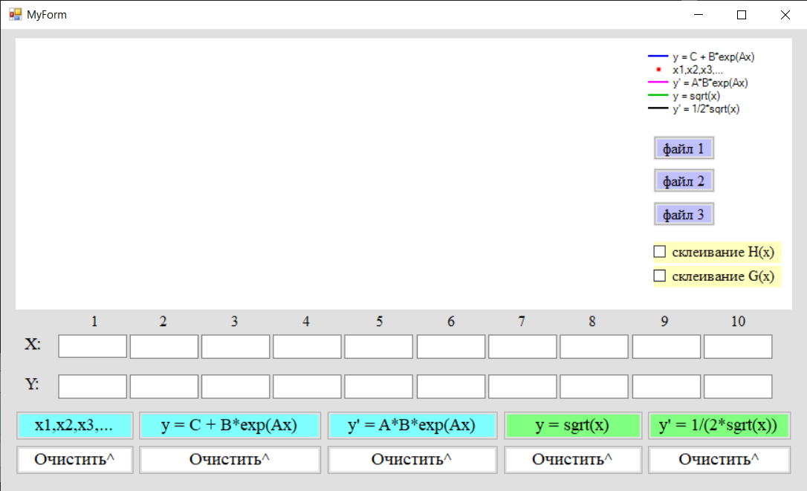

Рисунок 9 – Состояние ПО после запуска

## Примеры работы ПО

После запуска программы требуется внести данные сети. Для этого оптимальным способом является нажатие кнопок меню «файл 1,2,3». После нажатия производится заполнение ячеек координатами исходных точек.

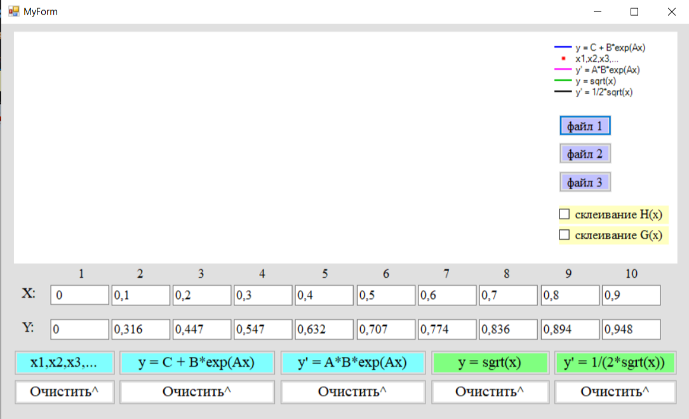

Рисунок 10 – Состояние формы после загрузки данных сети

После нажатия на кнопку «*x1,x2,x3,…»* производится вывод точек на график в красном цвете (рисунок 10). Следом при нажатии бирюзовых вкладок строятся кривые по соответствующим формулам, а именно, экспоненциальная функция «*y = C + B*exp(Ax)*» и ее производная (рисунок 11). Способ склеивания для каждой из функции будет проводиться по первому методу (склеивание H(x)).

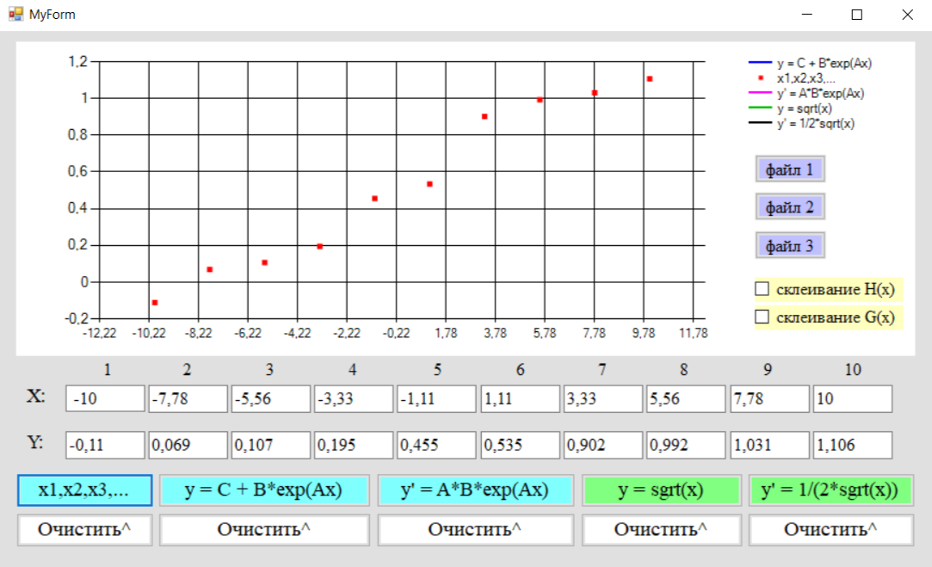

Рисунок 10– Состояние формы после вывода точек

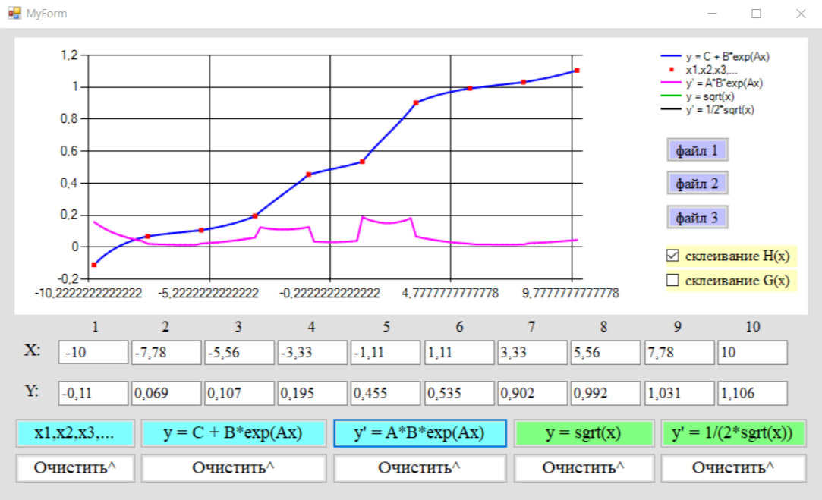

Рисунок 11 – Отображение E-функции и ее производной

Вариант склеивания H(x) не гарантирует плавность первой производной, но именно это свойство является полезным для того, чтобы пользоваться весьма простым критерием качества результатов измерений, принимаемых в качестве исходных данных для интерполяции. Анализируя скачки первой производной, можно выражать экспертное мнение, считать ли исходные данные вполне адекватными действительности.

Предлагаемая методика интерполяции в столь простом варианте удобна для практического программирования, обеспечивает адекватное построение градуировочных функций и контроль их качества.

Рассмотрим вариант склеивания G(x) с задачей минимизации максимальной разности углов (рисунок 12).

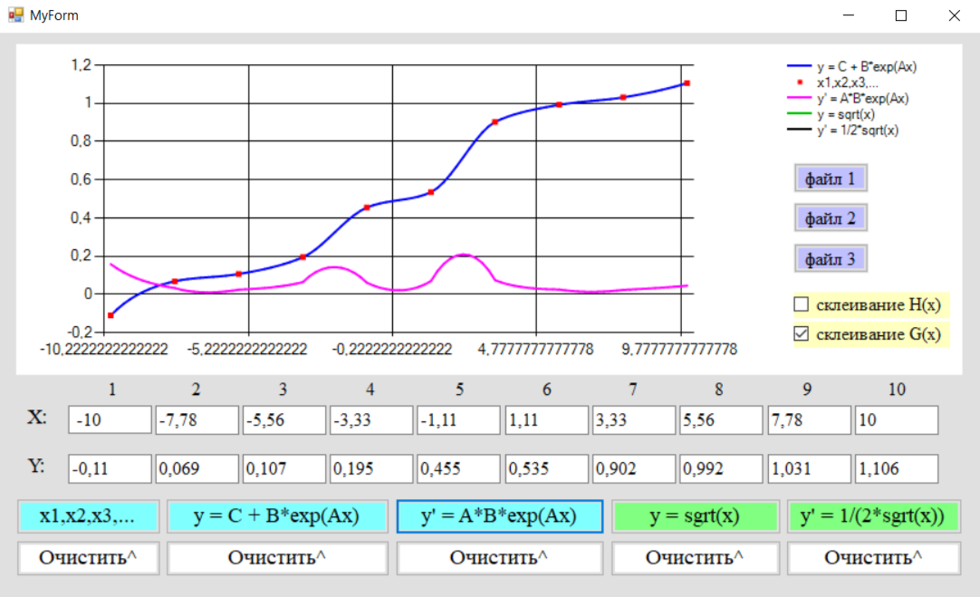

Рисунок 12 – Отображение E-функции и ее производной со 2 вариантом склеивания

Как мы можем увидеть, плавность функции и ее производной на рисунке 12 в критических секциях свелась к максимуму за счет минимизации максимальной разности углов между и . Предлагаемая методика интерполяции в столь простом варианте удобна для практического программирования, обеспечивает адекватное построение градуировочных функций и контроль их качества.

# СРАВНЕНИЕ 2 ВАРИАНТОВ ИНТЕРПОЛЯЦИИ

Чтобы проверить, в какой мере получаемая кривая интерполяции адекватна истинной кривой (сохраняемость формы), наиболее резонно и проще всего взять в качестве тестовой какую-нибудь аналитическую функцию, которая чем-то похожа на заданную табличную функцию, выполнить интерполяцию на заданном наборе точек, а затем с мелким шагом построить график или таблицу отклонений результата интерполяции от исходной тестовой функции.

Рассмотрим пример тестовой интерполяции функции на целочисленных точках аргумента. Результаты представлены в табл. 3. Как оказалось, вариант H(x) обеспечивает приближение лучше, чем вариант G(x). Непрерывность производной G'(x) совсем не означает, что она более точно повторяет y'(x).

*Таблица 3. Результаты вычислений.*

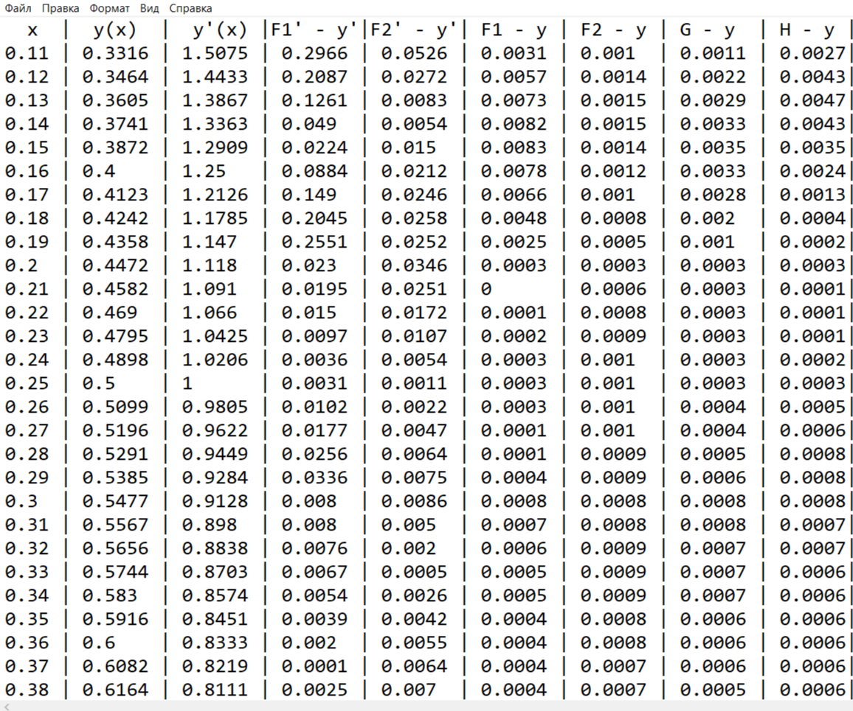

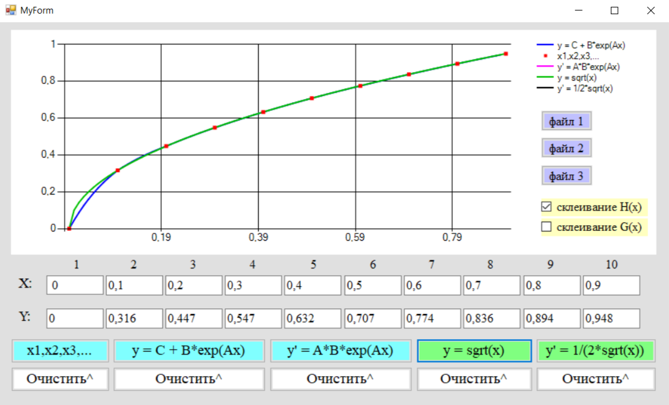

Рисунок 13 – Сравнение функций и по заданным точкам

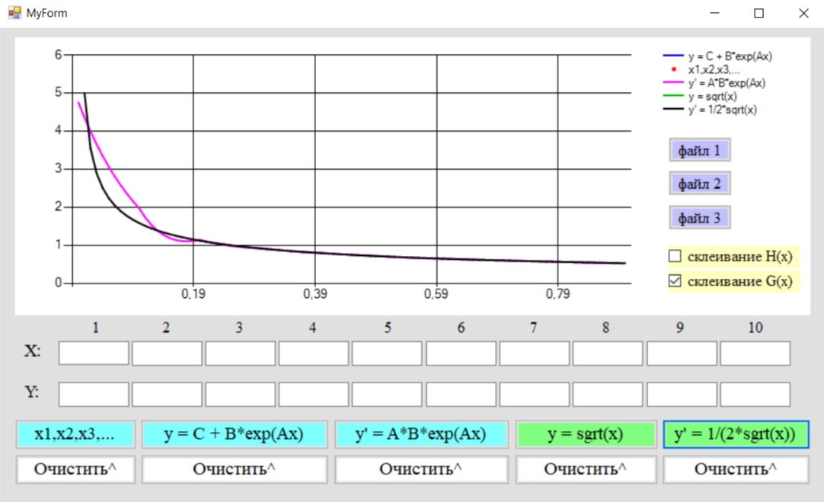

Рисунок 14 – Сравнение производных и по заданным функциям

# Заключение

В ходе выполнения работы были изучены различные методы интерполяции данных. Был подробно разобран алгоритм интерполяции возрастающей функции экспоненциальными сплайнами. Были выявлены различия методов, продемонстрированы их достоинства и недостатки. Кроме того, была составлена программа на языке C++ для вычисления интерполяционной функции по методу экспоненциальных сплайнов. Полученные навыки и значения будут полезны при работе с данными и обработке экспериментов в различных областях науки инженерии.

# Список литературы

1. А.С. Ильин. Алгоритм интерполяции возрастающей функции экспоненциальными сплайнами. Научно-технические ведомости СПбГПУ. Информа- тика. Телекоммуникации. Управление, 2015.
2. Половко, Бутусов. Интерполяция. Методы и компьютерные технологии их реализации. BHV, 2004 г.
3. Д. Кнут. Искусство программирования. Том 1. Основные алгоритмы. Вильямс, 2019 г.

# Приложение A

Код программы, пояснительную записку и презентацию можно найти на репозитории: <https://github.com/sashastahiev/FunctionSplineE.git>